第十五批上海市重点商标保护名录
序号 | 商标名称 | 类别 | 商标注册号 | 主要商品/服务 | 商标注册人
1 | 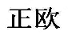 | 2 | 39630987 | 油漆、混凝土地面用环氧涂料、涂料（油漆） | 上海正欧实业有限公司
2 | 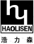 | 2 | 13059046 | 涂料（油漆）、白色（染料或涂料）、染料、着色剂、颜料等 | 浩力森涂料（上海）有限公司
3 | 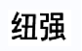 | 3 | 20583070 | 化妆品、护肤用化妆剂、洁肤乳液 | 上海炽尚医学科技有限公司
4 |  | 3 | 36695180 | 化妆品 | 上海澄穆生物科技有限公司
5 |  | 3 | 15078228 | 化妆品 | 上海澄穆生物科技有限公司
6 |  | 3 | 36488389 | 化妆品 | 上海澄穆生物科技有限公司
7 |  | 3 | 1353278 | 化妆品、香水、香皂、清洁制剂、化妆品用香料 | 欧莱雅（中国）有限公司
8 |  | 3 | 1434257、41741564 | 化妆品、香水、香皂、芬芳袋(干花瓣与香料的混合物)、古龙水、梳洗制剂、洗澡用化妆品、身体护理用化妆品 | 欧莱雅（中国）有限公司
9 | 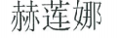 | 3 | 42427795 | 化妆品、香水、香皂、清洁制剂 | 欧莱雅（中国）有限公司
10 |  | 5 | 58097718 | 空气净化制剂、牲畜用洗涤剂（杀虫剂）、消毒纸巾 | 上海世谊商贸有限公司
11 | 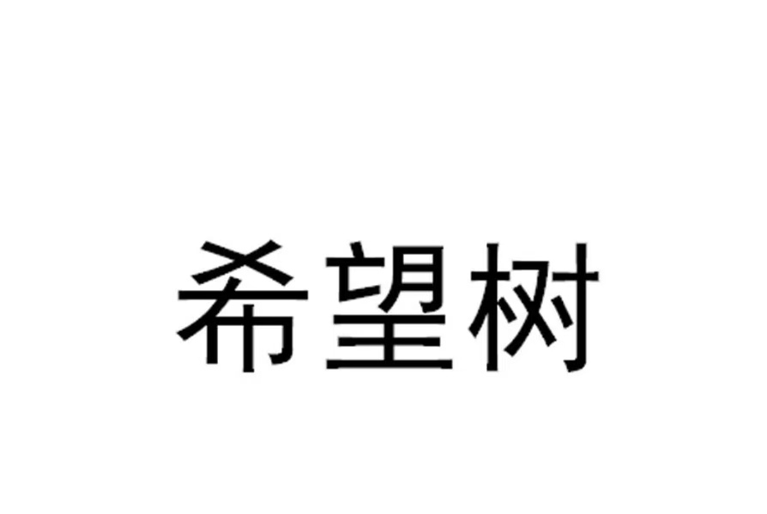 | 5 | 63264549 | 消毒剂、净化剂、 动物用洗涤剂（杀虫剂） | 上海世谊商贸有限公司
12 |  | 5 | 50648825 | 空气净化制剂、牲畜用洗涤剂（杀虫剂）、消毒纸巾 | 上海世谊商贸有限公司
13 | 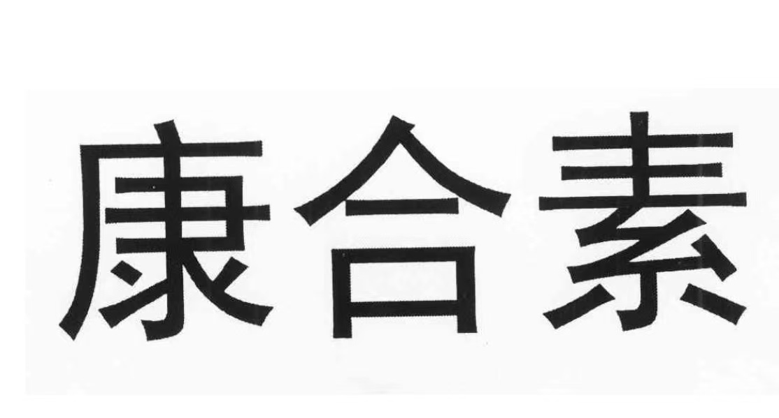 | 5 | 8709864 | 人用药、隐形眼镜用溶液、医用胶 | 上海昊海生物科技股份有限公司
14 |  | 5 | 1496576 | 医用透明质酸钠凝胶 | 上海昊海生物科技股份有限公司
15 | 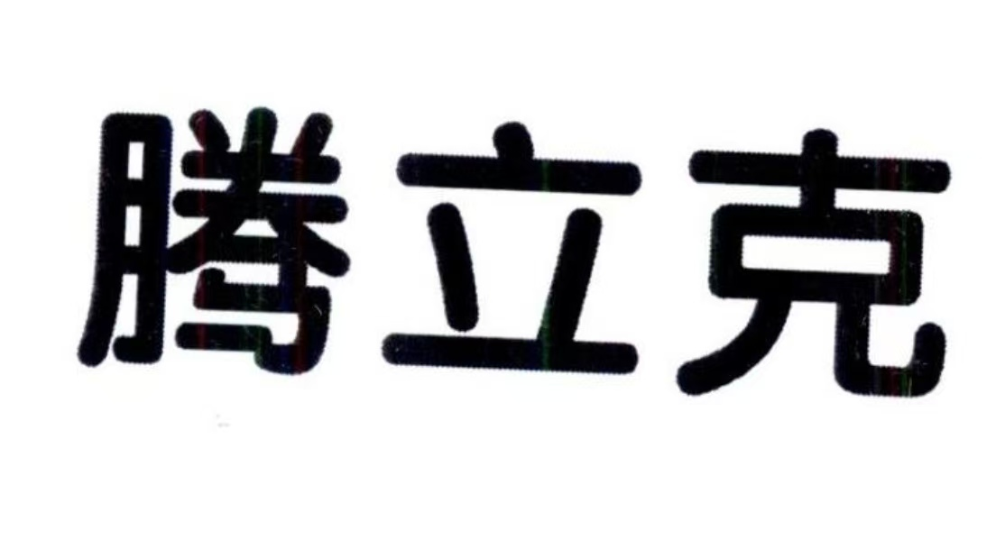 | 5 | 23413954 | 人用药、化学药物制剂、医用止痛制剂、针剂 | 上海昊海生物科技股份有限公司
16 | 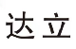 | 6 | 38427541 | 金属螺栓、金属栓、金属膨胀螺栓、金属螺丝 | 上海达立建筑科技有限公司
17 |  | 6 | 48631536A | 金属水管、钢管、企属管、企属管道 | 维格斯（上海）流体技术有限公司
18 |  | 6、11、17、19 | 8329817、  43105388A、8329694、 | 金属管道、管道用金属接头、水暖装置用管子接头、管道用非金属接头、非金属管道 | 上海天力实业（集团）有限公司
19 |  | 6、11、17、19 | 43105387A、1568697、  10079094、 | 金属管道、管道用金属接头、供暖装置用锅炉管道(管)、管道用非金属接头、非金属管道 | 上海天力实业（集团）有限公司
20 |  | 7 | 9980305 | 清洗设备、电动清洁机械和设备、清洁用除尘装置 | 伊尔庚（上海）环境科技有限公司
21 | 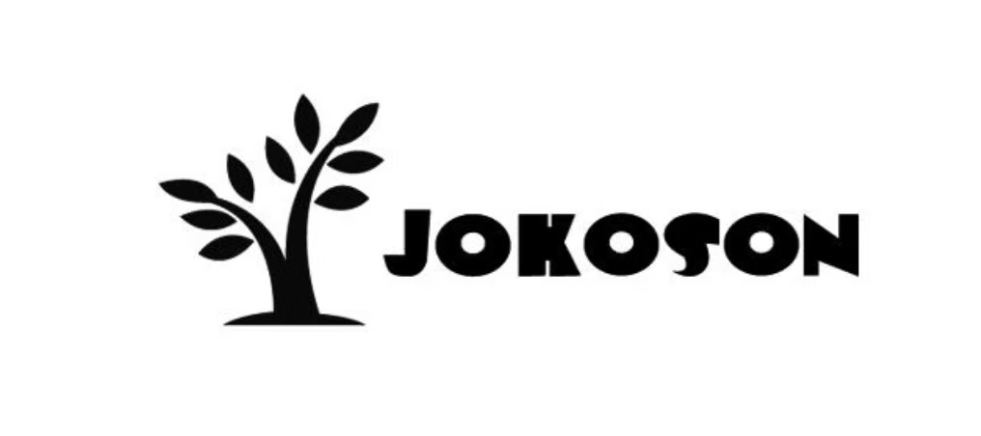 | 7 | 16785469 | 清洗设备、电动清洁机械和设备、清洁用除尘装置 | 伊尔庚（上海）环境科技有限公司
22 |  | 7 | 975038 | 电动机 | 上海大速科技有限公司
23 |  | 7 | 11045675 | 模压加工机器、金属加工机械、压铸模 | 上海亚爵电工成套设备制造有限公司
24 | 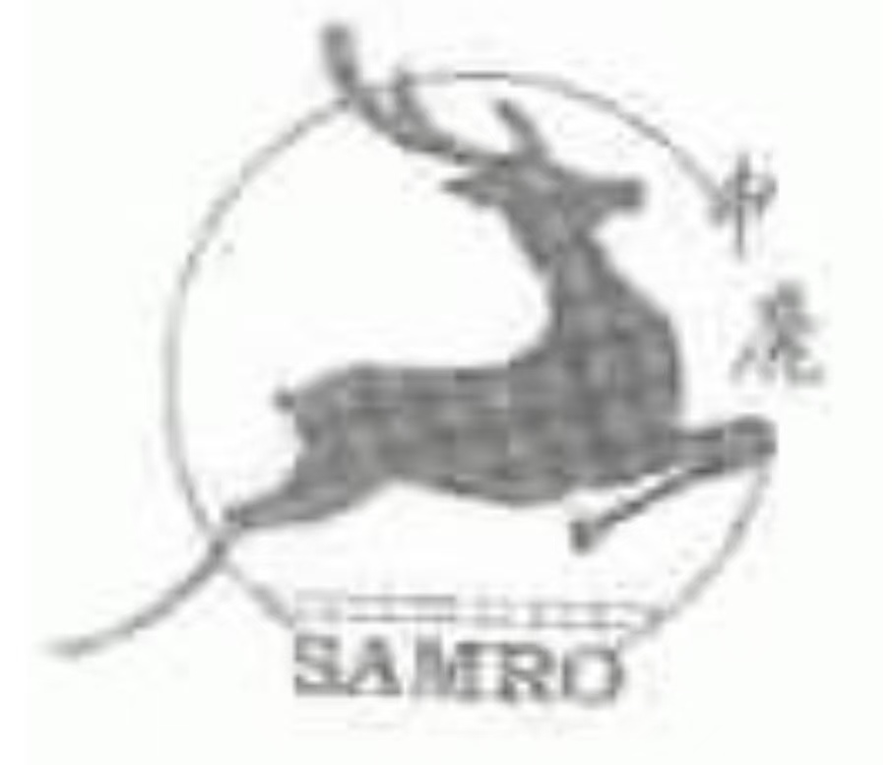 | 7 | 1478656、  10958248 | 均质机、食品包装机、制食品用电动机械、阀（机械零件）、电动制饮料机、化学工业用电动机械、胶体磨（食品工业用）、制药加工工业机器 | 上海申鹿均质机有限公司
25 |  | 9 | 10833997 | 数量显示器、发光式电子指示器、工业遥控操作用电气设备 | 上海软杰智能设备有限公司
26 |  | 9、35、42 | 15814116、20485535、 15172414 | 计算机、已录制的计算机程序（程序）、替他人推销、 替他人采购（替其他企业购买商品或服务）、技术研究、 质量检测 | 上海客赢壹品科技有限公司
27 |  | 9、28、41 | 51526073、51512198、51519071 | 可下载的手机应用软件、动画片、玩具、积木（玩具）、教育 | 上海布鲁可科技集团有限公司
28 |  | 11 | 54565267 | 电热水壶、奶瓶用电加热器、消毒器 | 小白熊(上海)母婴用品有限公司
29 |  | 11 | 11983062 | 奶瓶用电加热器、烹调器、消毒设备 | 小白熊(上海)母婴用品有限公司
30 | 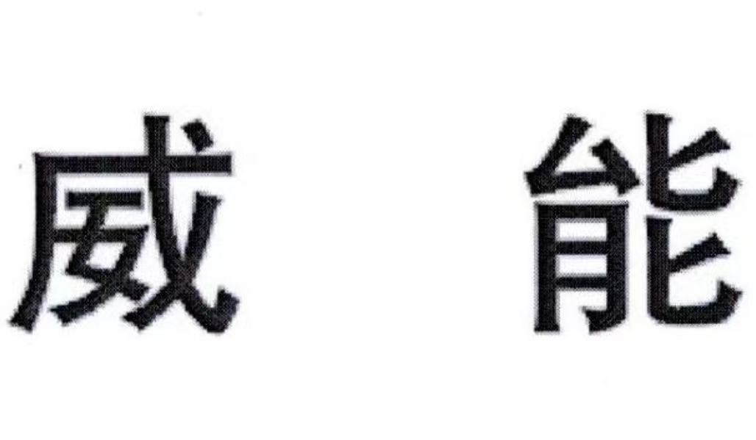 | 11 | 20749064、34710788 | 加热用锅炉、热泵、洗涤用热水器(煤气或电加热)、通风设备和装置(空气调节) | 威能（中国）供热制冷环境技术有限公司

31 |  | 11、37 | 59255345、59239651 | 加热用锅炉、热泵、洗涤用热水器(煤气或电加热)、通风设备和装置(空气调节)、电器的安装和修理 | 威能（中国）供热制冷环境技术有限公司
32 | 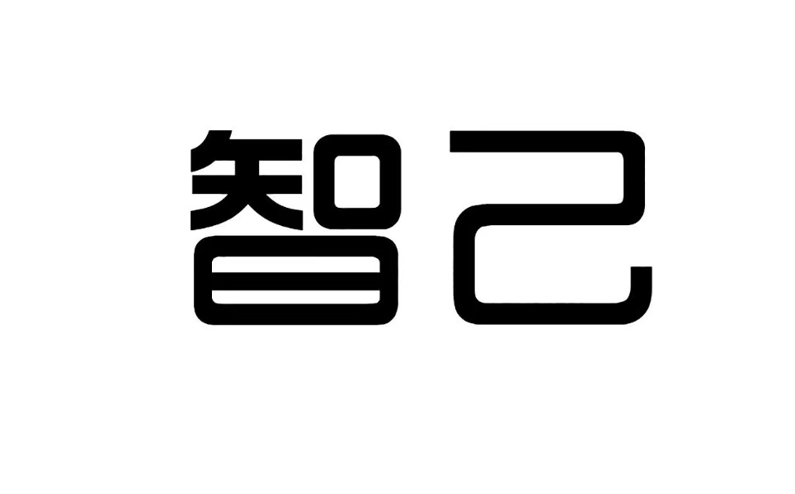 | 12、37 | 49119811、49114010 | 电动运载工具、自动驾驶汽车、无人驾驶汽车、汽车、补内胎用全套工具、运载工具故障修理服务、清除电子设备的干扰、轮胎翻新 | 智己汽车科技有限公司
33 |  | 12 | 3418451 | 自行车、小型机动车、机动自行车 | 上海永久自行车有限公司、中路股份有限公司
34 |  | 12 | 30763 | 自行车(出口商品) | 上海永久自行车有限公司、中路股份有限公司
35 |  | 12 | 943160 | 自行车、儿童车、摩托车极其零部件(不包括轮胎) | 上海永久自行车有限公司、中路股份有限公司
36 |  | 12 | 874227 | 手推车、儿童车、摩托车及其零部件(不包括轮胎) | 上海永久自行车有限公司、中路股份有限公司
37 | 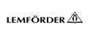 | 12 | 12399369 | 车辆用连接杆、车辆用球形接头、车辆用控制杆、车辆用转向轴等 | 采埃孚股份公司ZF Friedrichshafen AG
38 | 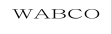 | 12 | 12176898 | 陆地车辆用空气干燥器、陆地车辆用刹车阀、陆地车辆用阀、陆地车辆用电子制动系统等 | 威伯科知识产权控股有限责任公司  WABCO IP HOLDINGS LLC
39 |  | 16、18、41 | 72778789、73686016、72804537 | 文具、平版印刷工艺品、出借书籍的图书馆、多媒体图书馆服务、背包 | 上海市徐汇区图书馆
40 |  | 16、41、9 | 72866826、72836866、73193303 | 文具、平版印刷工艺品、冰箱贴(装饰磁铁)、出借书籍的图书馆、多媒体图书馆服务 | 上海市徐汇区图书馆
41 |    | 16、20、24、25、35 | 3545168  3545167  3545164  4833853  16240402 | 文具、包装用纸袋或塑料袋(信封、小袋)、枕头、垫褥（亚麻制品除外）、垫子(床垫) 、纺织品毛巾、床单、枕套、服装、 替他人推销 | 株式会社良品计画
42 | 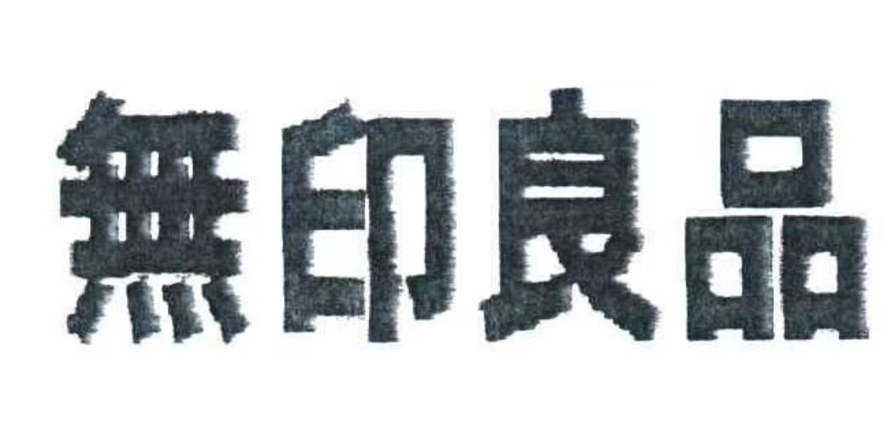 | 16、20、21、25、35 | 4471270  4471268  4471267  4833852  4471277 | 文具、包装用纸袋或塑料袋(信封、小袋)、垫子（靠垫）、枕头、垫褥（亚麻制品除外）、垫子(床垫)、沙发、刷子、服装、推销(替他人) | 株式会社良品计画
43 |  | 19 | 6448966 | 非金属管道、非金属水管、铝塑复合管 | 金塑企业集团（上海）有限公司
44 | 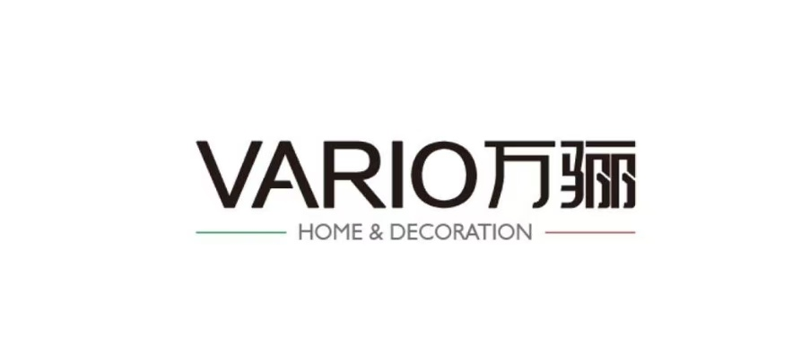 | 20 | 33576405 | 家具、家具用非金属附件、有抽屉的橱 | 上海万骊家居有限公司
45 |  | 25 | 9441558 | 服装 | 上海禾兹实业有限公司
46 |  | 25 | 48798292 | 服装、鞋、帽、围巾等 | 上海纷布服饰科技有限公司
47 | 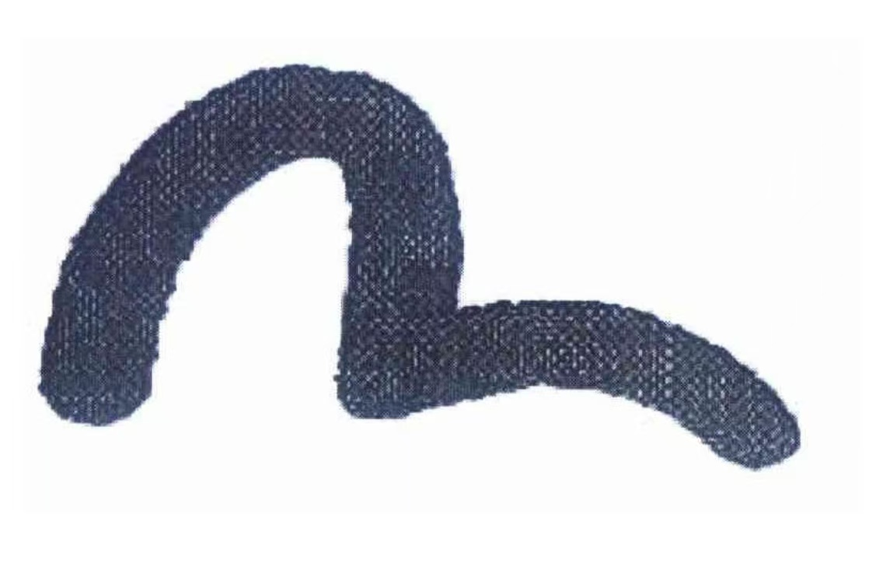 | 25 | 8851785 | 服装、婴儿全套衣、鞋 | 乾玺贸易（上海）有限公司
48 |  | 25 | 37270921 | 服装、上衣、夹克衫（服装） | 乾玺贸易（上海）有限公司
49 |  | 29、30 | 1753114、745239 | 土豆片、油炸土豆片、薄脆土豆片、膨化食品 | 上好佳（中国）有限公司
50 | 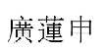 | 30 | 46200432 | 面包、饼干、蛋糕 | 上海友熙实业发展有限公司
51 |  | 30、35、43 | 29748701、15968237、15968395 | 餐厅、替他人推销、特许经营的商业管理、谷类制品、方便面等 | 张亮企业管理（集团）有限公司
52 |  | 35 | 13811454 | 广告、市场营销、替他人推销、进出口代理、为零售目的在通讯媒体上展示商品 | 上海东方电视购物有限公司
53 |  | 35 | 4185628 | 推销（替他人）、广告、照相复制 | 上海三联（集团）有限公司
54 | 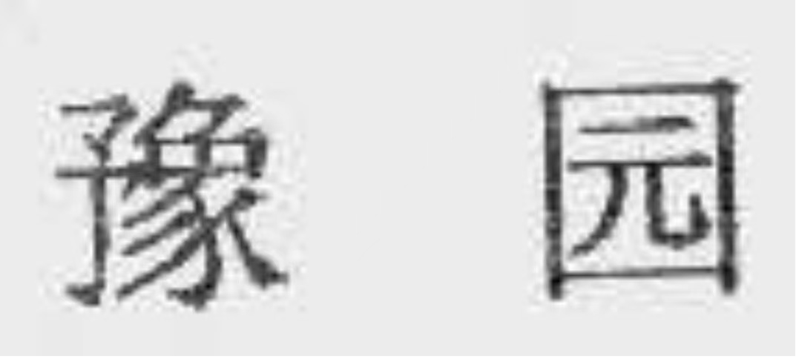 | 35 | 855831 | 推销（替他人） | 上海豫园旅游商城（集团）股份有限公司
55 | 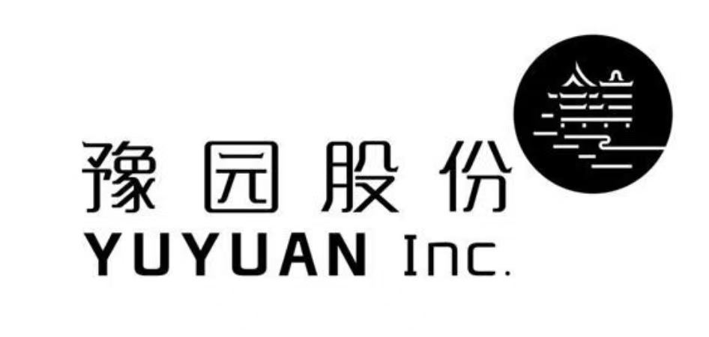 | 35 | 28364954 | 推销（替他人） | 上海豫园旅游商城（集团）股份有限公司
56 | 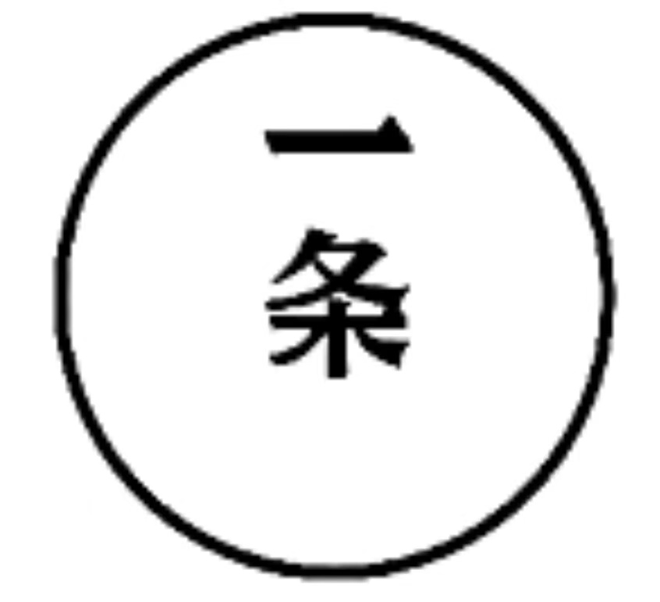 | 35 | 15426181、34913338 | 计算机网络上的在线广告、为商品和服务的买卖双方提供在线市场、广告片制作 | 上海一条网络科技有限公司
57 |  | 36 | 1109731 | 银行、信用卡业务、金融服务 | 交通银行股份有限公司
58 | 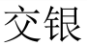 | 36 | 3584073 | 银行、金融管理、 金融服务 | 交通银行股份有限公司
59 |  | 36 | 76421107 | 信用卡支付处理、金融服务、网上银行 | 交通银行股份有限公司
60 |  | 36、39、41 | 3013720、3013651、3013652 | 不动产出租、不动产管理、电子储存的数据或文件的储藏、培训、安排和组织会议 | 上海漕河泾新兴技术开发区发展总公司
61 |  | 37 | 14681701 | 室内装潢、建筑 | 上海沪佳装饰服务集团股份有限公司
62 |  | 37、3、42 | 11813439、11813493、16148899 | 车辆保养和修理、汽车清洗、车辆加润滑油、去污剂、清洁制剂、技术研究、质量检测 | 上海比邻美车堂汽车美容有限公司
63 |  | 38 | 17297096 | 信息传送、提供互联网聊天室、提供在线论坛 | 上海任意门科技有限公司
64 |  | 39、35、41 | 64610943、64597251、64620834 | 安排邮轮旅行、提供旅行信息、广告、为他人推销、娱乐服务 | 中船邮轮科技发展有限公司
65 |  | 39、35、41 | 59332570、62456766、59349319 | 观光旅游运输服务、游轮客运、广告、组织商业或广告展览、娱乐服务 | 中船邮轮科技发展有限公司
66 |  | 39、35、41 | 62463989、62461985、62465961 | 观光旅游运输服务、运输预订、广告、组织商业或广告展览、娱乐服务 | 爱达邮轮（上海）有限公司
67 |  | 42 | 45683118 | 技术项目研究、环境保护领域的研究、测量、地质勘测、信息技术咨询服务 | 上海勘察设计研究院（集团）股份有限公司
68 |  | 42 | 34588671 | 工程绘图、工程学 | 维迈科技股份有限公司
69 | 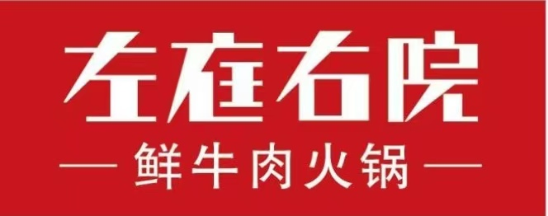 | 43 | 48690017 | 餐馆 | 上海左庭右院企业管理有限公司
70 | 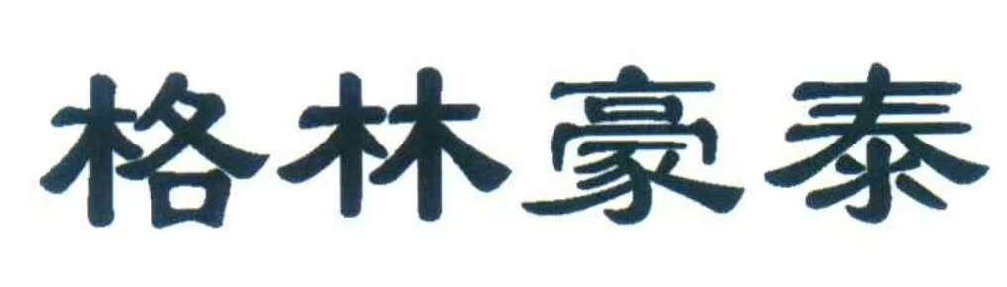 | 43 | 4506062 | 住所(旅馆、供膳寄宿处)、 餐厅、旅游房屋出租 | 格林豪泰酒店（中国）有限公司
71 |  | 43 | 41650123 | 餐厅、餐馆、快餐馆 | 上海兰心餐饮管理有限公司
72 | 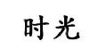 | 44 | 23562654 | 整形外科、医院、美容服务 | 上海施尔美投资管理有限公司
73 | 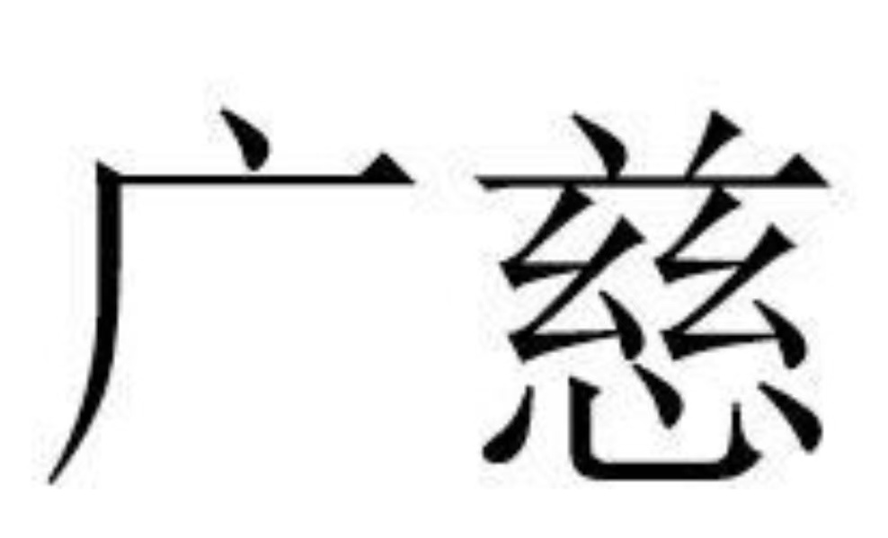 | 44 | 38066379 | 医院、医疗保健、医疗护理 | 上海交通大学医学院附属瑞金医院
74 |  | 44 | 38070473 | 医院、医疗保健、医疗护理 | 上海交通大学医学院附属瑞金医院

